La proposition de Trump de « s’approprier » Gaza ne fonctionnera pas : voici pourquoi – Analyse
5 février 2025 Articles, Fonctionnalités
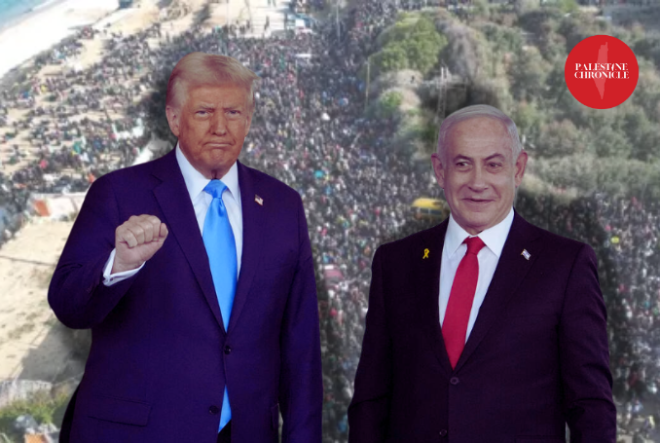Le président étatsunien Donald Trump et le Premier ministre israélien Benjamin Netanyahu.
Par Ramzy Baroud et Romana Rubeo

La proposition de Trump de s’approprier Gaza est une décision imprudente qui enhardit Israël et menace la stabilité régionale.

Le président étatsunien Donald Trump a réitéré ses commentaires précédents, proposant une fois de plus que les États-Unis s’approprient Gaza et la réaménagent.
Cette fois, ces remarques ont été faites mardi lors d’une conférence de presse conjointe à la Maison Blanche avec le Premier ministre israélien de droite Benjamin Netanyahu.
« Je ne pense pas que les gens devraient revenir », a déclaré Trump, faisant référence à Gaza. « Vous ne pouvez pas vivre à Gaza en ce moment. Je pense que nous avons besoin d’un autre emplacement. Je pense que ce devrait être un endroit qui va rendre les gens heureux. »
Capitalisant sur cette déclaration provocatrice, Netanyahu a rapidement répondu, qualifiant Trump de « plus grand ami qu’Israël ait jamais eu à la Maison Blanche » et le félicitant de « sortir des sentiers battus avec de nouvelles idées ».
Les partisans de Netanyahu en Israël ont célébré ce qu’ils considéraient comme un moment historique. Le ministre israélien des Finances, Bezalel Smotrich, a qualifié le plan de Trump de « véritable réponse au 7 octobre ». Ben-Gvir a exhorté Netanyahu à adopter cette politique « immédiatement », affirmant : « Il est temps de la mettre en œuvre et de la promouvoir. »
Les pays arabes ont fermement rejeté toute tentative de nettoyage ethnique des Palestiniens. Le ministère saoudien des Affaires étrangères a rapidement publié une déclaration réaffirmant sa position « ferme et inébranlable » sur la création d’un État palestinien et rejetant « toute violation des droits légitimes du peuple palestinien, que ce soit par le biais des politiques de colonisation israéliennes, de l’annexion de terres ou des tentatives de déplacer le peuple palestinien de sa terre ».
Les commentaires de Trump ont suscité un grand intérêt médiatique et des réactions politiques pour deux raisons.
Tout d’abord, elles ont été faites en présence de Netanyahou, signalant un possible changement dans la politique étrangère étatsunienne vers une voie encore plus destructrice en Palestine et dans la région au sens large. Deuxièmement, Trump ne parlait pas à l’improviste, mais lisait des remarques préparées à l’avance, indiquant que cette proposition était considérée comme une véritable doctrine de politique étrangère.
Pour tenter de comprendre le moment et la nature des remarques de Trump, de nombreux analystes les ont liées à l’influence croissante des évangéliques et des extrémistes pro-israéliens au sein de son administration. D’autres ont suggéré que Trump préparait les États-Unis à une guerre régionale, tandis que d’autres ont rejeté la proposition comme un autre élément de sa tactique de « pression maximale ».
Au Palestine Chronicle, nous pensons que la proposition de Trump n’est ni réaliste ni sérieuse. Cependant, les conséquences d’une politique étrangère aussi imprudente seront dangereuses à court et à long terme.
Voici quelques-unes des raisons pour lesquelles Trump a fait cette proposition, suivies d’autres raisons pour lesquelles le déplacement des Palestiniens de Gaza n’aura pas lieu.

Pourquoi Trump a fait cette proposition

Premièrement, Trump est impatient de maintenir le cessez-le-feu à Gaza. Pour ce faire, il devait offrir à Netanyahu un cadeau politique qui pourrait apaiser les Israéliens de tout le spectre politique et empêcher ce que beaucoup considèrent comme l’effondrement imminent de son gouvernement, voire la guerre civile.
Deuxièmement, la défaite militaire israélienne à Gaza a laissé Tel-Aviv et Washington sans aucun véritable levier pour remodeler l’issue de la guerre ou la politique de la région. En déplaçant la conversation vers sa proposition farfelue, Trump croit qu’il peut reprendre l’initiative pour les États-Unis et Israël.
Troisièmement, Trump comprend que l’Arabie saoudite est réticente à normaliser ses liens avec Israël. Au cours de la dernière année et demie, les Saoudiens en sont venus à considérer Israël comme un partenaire potentiel peu fiable, et le soutien étatsunien à Israël a poussé la région plus près d’une guerre totale.
La défaite d’Israël à Gaza a également brisé son image d’hégémon régional, renforçant la position du camp de la Résistance et de l’Iran. L’idée d’Israël en tant que protecteur contre l’Iran a pratiquement disparu, ce qui rend la normalisation moins urgente – si elle est nécessaire. La proposition de Trump est une tentative désespérée de renforcer Israël et d’avertir la région qu’avec le soutien des États-Unis, il peut encore causer des ravages à tout moment.
Quatrièmement, en intensifiant sa rhétorique sur Gaza, Trump donne à Israël plus de temps et d’espace pour mener un nettoyage ethnique progressif en Cisjordanie. Selon le gouvernorat de Jénine, près de 4 000 familles ont déjà été déplacées du camp de réfugiés de Jénine, soit la majorité de la population. Des campagnes similaires sont en cours dans tout le nord de la Cisjordanie.
Alors que les médias internationaux et les politiciens se concentrent sur la proposition de Trump pour Gaza, Israël mène sa plus grande opération de nettoyage ethnique en Cisjordanie occupée depuis la guerre de 1967.
Cinquièmement, Trump espère également utiliser le chaos politique généré par ses déclarations pour obtenir des concessions des Palestiniens et des gouvernements arabes. Son objectif principal reste la Cisjordanie, alors qu’il a réitéré lundi qu'« Israël est un petit pays en termes de terre ».
Le compromis qu’il envisage probablement est soit d’abandonner sa campagne de nettoyage ethnique de Gaza en échange de concessions territoriales palestiniennes et arabes en Cisjordanie, soit d’obtenir la normalisation saoudienne sans un engagement israélien envers un État palestinien, soit les deux.

Pourquoi le déplacement des Palestiniens de Gaza n’aura pas lieu

Premièrement, Trump s’appuie sur les mêmes tactiques que celles utilisées par son administration au cours de son premier mandat. Cependant, le génocide d’Israël à Gaza et la résistance palestinienne pendant 471 jours ont remis la Palestine au centre de la politique du Moyen-Orient. L’époque de la marginalisation de la cause palestinienne est révolue.
Deuxièmement, la résilience des Gazaouis, qui ont résisté 471 jours contre Israël, est plus forte que jamais. Lorsque Trump a suggéré de déplacer les Palestiniens, un million de personnes ne se rassemblaient pas à la frontière entre Gaza et l’Égypte, mais se déplaçaient vers le nord, vers leurs villes et leurs camps de réfugiés, dans une démonstration sans précédent du pouvoir populaire. Il est difficile d’imaginer ces mêmes Gazaouis quitter volontairement leurs terres pour donner la « propriété » à Trump et à ses alliés immobiliers.
Troisièmement, le point peut-être le plus crucial est qu’Israël a déjà essayé – en utilisant des armes étatsuniennes sans fin – de déplacer les Gazaouis dans le Sinaï pendant 471 jours. Pour y parvenir, il a détruit la majeure partie de Gaza et toutes ses infrastructures, créé la famine et tué ou blessé plus de 173 000 personnes – un nombre qui devrait augmenter considérablement dans les mois à venir.
Rien de tout cela n’aurait été possible sans le soutien des États-Unis, mais tout cela a échoué. Il n’y a rien de plus que les États-Unis ne puissent faire qu’ils n’aient déjà fait, y compris le génocide et l’extermination purs et simples.
Quatrièmement, les gouvernements arabes ont collectivement rejeté la proposition de Trump, qui a également été condamnée, directement ou indirectement, par les gouvernements du monde entier.
Le véritable danger ne réside pas dans l’invasion de Gaza par l’armée étatsunienne pour déraciner les Palestiniens, mais dans le fait que le gouvernement israélien extrémiste puisse interpréter les paroles de Trump comme un chèque en blanc pour accélérer le nettoyage ethnique en Cisjordanie et éventuellement retourner à la guerre à Gaza, en prétendant agir conformément aux souhaits du président étatsunien.
Alors que l’administration de Joe Biden a déjà montré qu’elle manquait de toute fibre morale en soutenant et en soutenant le génocide d’Israël à Gaza, une future administration Trump adopterait une approche encore plus imprudente et ignorante.
Armée d’une incompréhension arrogante du Moyen-Orient, d’un détachement total des réalités historiques et du zèle religieux de la prophétie biblique, la politique étrangère de Trump n’est rien de moins qu’une catastrophe.
Si l’on devait décrire sa nouvelle doctrine dans la région, ce serait comme un taureau dans un magasin de porcelaine. Bien qu’insensée, la seule issue possible est la destruction totale.
(La Chronique de la Palestine)

